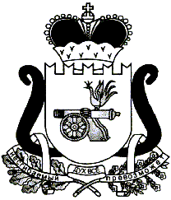
АДМИНИСТРАЦИЯ МУНИЦИПАЛЬНОГО ОБРАЗОВАНИЯ
«ЕЛЬНИНСКИЙ РАЙОН» СМОЛЕНСКОЙ ОБЛАСТИ

П О С Т А Н О В Л Е Н И Е

от 22.05.2018 № 352
г. Ельня

О внесении изменений в Положение о ежегодном районном конкурсе «Лучший предприниматель года», утвержденное постановлением Администрации муниципального образования «Ельнинский район» Смоленской области от 15.15.2015 № 201

Администрация муниципального образования «Ельнинский район» Смоленской области
п о с т а н о в л я е т:

1. Внести в Положение о ежегодном районном конкурсе «Лучший предприниматель года», утвержденное постановлением Администрации муниципального образования «Ельнинский район» Смоленской области от 15.15.2015 № 201 следующие изменения:
- пункт 5.5. изложить в новой редакции:
«5.5. На основании решения комиссии победители конкурса награждаются дипломами и денежным вознаграждением.
Участникам конкурса, не вошедшим в число победителей, вручаются благодарственные письма и денежное вознаграждением.».
2. Контроль за исполнением настоящего постановления возложить на заместителя Главы муниципального образования «Ельнинский район» Смоленской области С.В. Кизунову.

Глава муниципального образования
«Ельнинский район» Смоленской области Н.Д. Мищенков

